МИНОБРНАУКИ РОССИИ

Федеральное государственное бюджетное образовательное учреждение

высшего образования

**«Гжельский государственный университет»** (ГГУ)

Колледж ГГУ

Специальность 09.02.07. Информационные системы и программирование.

**Реферат**

по предмету «Компьютерные сети»

на тему «Типы адресов стека TCP/IP»

ВЫПОЛНИЛ:

Студентка группы ИСП-О-17

Скрябин С.И.

ПРОВЕРИЛА:

Прокуронова А. Ю.

Оценка ___________________

п. Электроизолятор

2019 г

Семейство протоколов **TCP/IP** широко применяется во всем мире для объединения компьютеров в сеть **Internet**. Единая сеть **Internet** состоит из множества сетей различной физической природы, от локальных сетей типа **Ethernet** и **Token Ring,** до глобальных сетей типа NSFNET.

Архитектура протоколов TCP/IP предназначена для объединенной сети, состоящей из соединенных друг с другом шлюзами отдельных разнородных пакетных подсетей, к которым подключаются разнородные машины. Каждая из подсетей работает в соответствии со своими специфическими требованиями и имеет свою природу средств связи. Однако предполагается, что каждая подсеть может принять пакет информации (данные с соответствующим сетевым заголовком) и доставить его по указанному адресу в этой конкретной подсети. Не требуется, чтобы подсеть гарантировала обязательную доставку пакетов и имела надежный сквозной протокол. Таким образом, две машины, подключенные к одной подсети, могут обмениваться пакетами.

***Типы адресов стека TCP/IP***

1. Локальные (аппаратные) адреса;

В большинстве технологий LAN (Ethernet, FDDI, Token Ring) для однозначной адресации интерфейсов используются МАС-адреса. Существует немало технологий (Х.25, ATM, frame relay), в которых применяются другие схемы адресации. Роль, которую играют эти адреса в TCP/IP, не зависит от того, какая именно технология используется в подсети, поэтому они имеют общее название — локальные (аппаратные) адреса. Слово «локальный» в контексте TCP/IP означает «действующий не во всей составной сети, а лишь в пределах подсети». Именно в таком смысле понимаются здесь термины: «локальная технология» (технология, на основе которой построена подсеть) и «локальный адрес» (адрес, который используется некоторой локальной технологией для адресации узлов в пределах подсети). Напомним, что в качестве подсети («локальной сети») может выступать сеть, построенная как на основе локальной технологии, например, Ethernet, FDDI, так и на основе глобальной технологии, например, Х.25, Frame Relay. Следовательно, говоря о подсети, мы используем слово «локальная» не как характеристику технологии, на которой построена эта подсеть, а как указание на роль, которую играет эта подсеть в архитектуре составной сети.

1. Сетевые адреса (IP-адреса);

Чтобы технология TCP/IP могла решать свою задачу объединения сетей, ей необходима собственная глобальная система адресации, не зависящая от способов адресации узлов в отдельных сетях. Эта система адресации должна позволять универсальным и однозначным способом идентифицировать любой интерфейс составной сети. Очевидным решением является уникальная нумерация всех сетей составной сети, а затем нумерация всех узлов в пределах каждой из этих сетей. Пара, состоящая из номера сети и номера узла, отвечает поставленным условиям и может являться сетевым адресом.

В качестве номера узла может выступать либо локальный адрес этого узла (такая схема принята в стеке IPX/SPX), либо некоторое число, никак не связанное с локальной технологией и однозначно идентифицирующее узел в пределах данной подсети. В первом случае сетевой адрес становится зависимым от локальных технологий, что ограничивает его применение. Например, сетевые адреса IPX/SPX рассчитаны на работу в составных сетях, объединяющих сети, в которых используются только МАС-адреса или адреса аналогичного формата. Второй подход более универсален, он характерен для стека TCP/IP. **В технологии TCP/IP сетевой адрес называют IP-адресом.**

Каждый раз, когда пакет направляется адресату через составную сеть, в его заголовке указывается IP-адрес узла назначения. По номеру сети назначения каждый очередной маршрутизатор находит IP-адрес следующего маршрутизатора. Перед тем как отправить пакет в следующую сеть, маршрутизатор должен определить на основании найденного IP-адреса следующего маршрутизатора его локальный адрес. Для этой цели протокол IP, как показано на рис. 1, обращается к протоколу разрешения адресов (ARP).

***Преобразование адресов.***

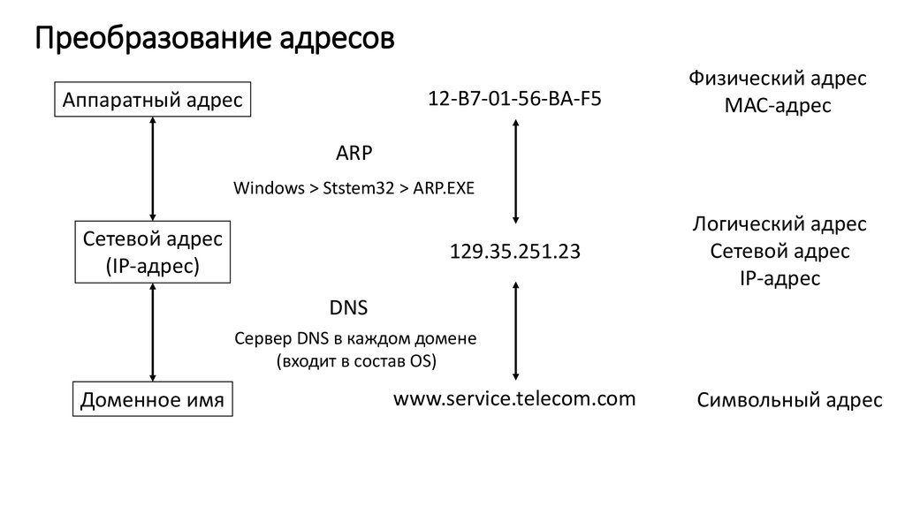

1. Символьные (доменные) имена.

Для идентификации компьютеров аппаратное и программное обеспечение в сетях TCP/IP полагается на IP-адреса. Например, команда [ftp://192.45.66.17](ftp://192.45.66.17/)будет устанавливать сеанс связи с нужным ftp-сервером, а команда [http://203.23.106.33](http://203.23.106.33/) откроет начальную страницу на корпоративном веб-сервере. Однако пользователи обычно предпочитают работать с более удобными символьными именами компьютеров.

Символьные идентификаторы сетевых интерфейсов в пределах составной сети строятся по иерархическому принципу. Составляющие полного символьного (или доменного) имени в IP-сетях разделяются точкой и перечисляются в следующем порядке: сначала простое имя хоста, затем имя группы хостов (например, имя организации), потом имя более крупной группы (домена) и так до имени домена самого высокого уровня (например, домена объединяющего организации по географическому принципу: RU — Россия, UK — Великобритания, US — США). Примером доменного имени может служить имя base2.sales.zil.ru.

Между доменным именем и IP-адресом узла нет никакой функциональной зависимости, поэтому единственный способ установления соответствия — это таблица. В сетях TCP/IP используется специальная система доменных имен (Domain Name System, DNS), которая устанавливает это соответствие на основании создаваемых администраторами сети таблиц соответствия. Поэтому доменные имена называют также DNS-именами.

В общем случае сетевой интерфейс может иметь несколько локальных адресов, сетевых адресов и доменных имен.